Základná škola Slnečná 422, 059 14 Spišský Štiavnik

V roku 2017 oslávi Základná škola v Spišskom Štiavniku 50. výročie svojho založenia
a pri tejto príležitosti vyhlasuje výtvarnú súťaž s názvom:

Slnečná škola

Žiaci sa môžu súťaže zúčastniť v nasledujúcich kategóriách:
1.) Materské školy
2.) Základné školy - 1. stupeň
3.) Základné školy – 2. stupeň
4.) Špeciálne základné školy

Každá práca musí byť označená na zadnej strane nasledujúcimi údajmi: adresa školy, meno žiaka, trieda, kategória, vek žiaka ( viď príloha Tabuľka pre označenie prác).

Formát a technika prác je ľubovoľná. Výtvarné práce je potrebné zaslať
do 5.mája 2017 na adresu:
Súťaž „Slnečná škola“
Základná škola
Slnečná 422
059 14 Spišský Štiavnik

Práce budú hodnotené odbornou porotou na čele s akad. sochárom Štefanom Hudzíkom.

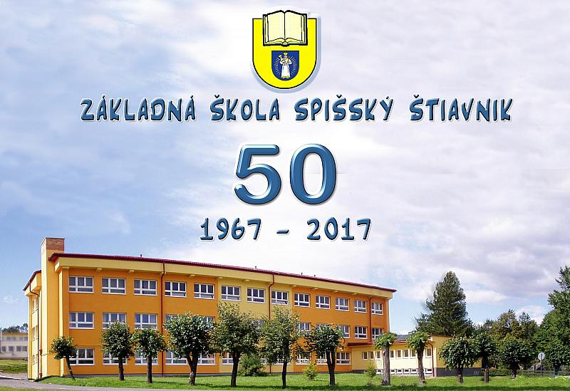

Tabuľka pre označovanie prác:

Škola
Meno žiaka
Trieda
Kategória
Vek

Škola
Meno žiaka
Trieda
Kategória
Vek

Škola
Meno žiaka
Trieda
Kategória
Vek

Škola
Meno žiaka
Trieda
Kategória
Vek

Škola
Meno žiaka
Trieda
Kategória
Vek

